Socha Antonína Švehly
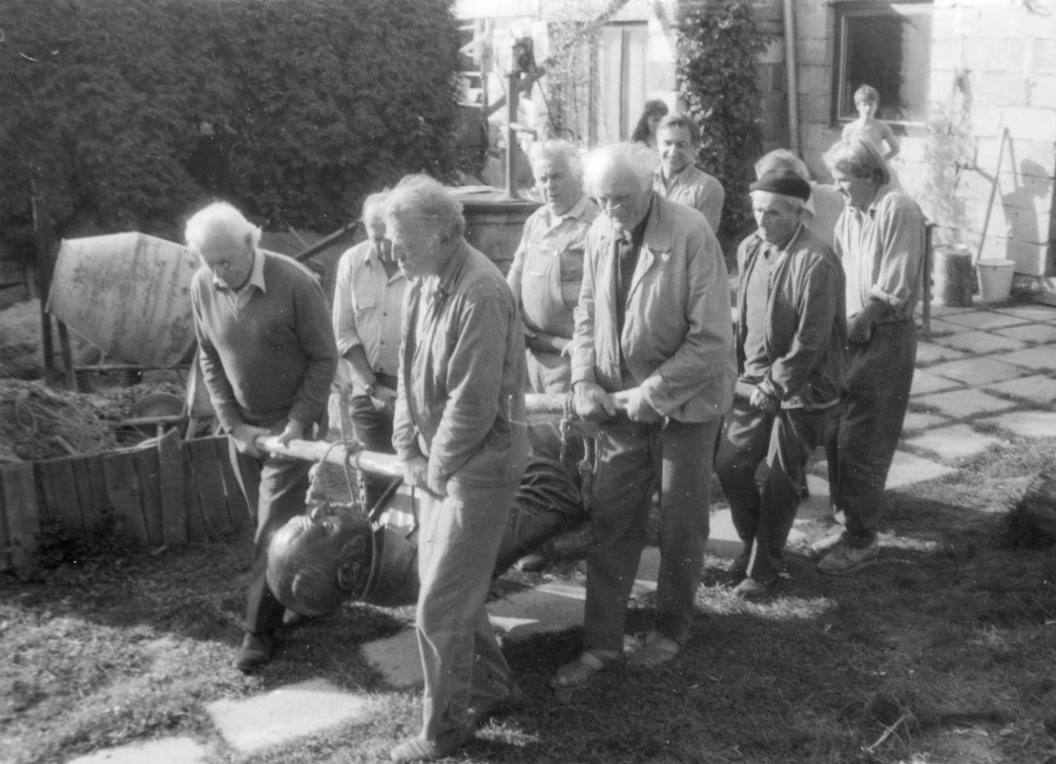
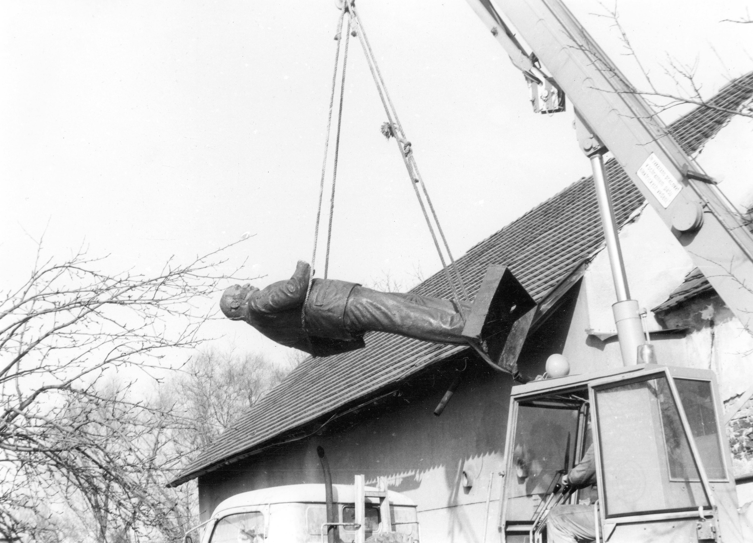(fotografie k časové ose)
Fotodokumentace vyzdvižení sochy A. Švehly ze studny v roce 1990
Fotodokumentace vyzdvižení sochy A. Švehly ze studny v roce 1990
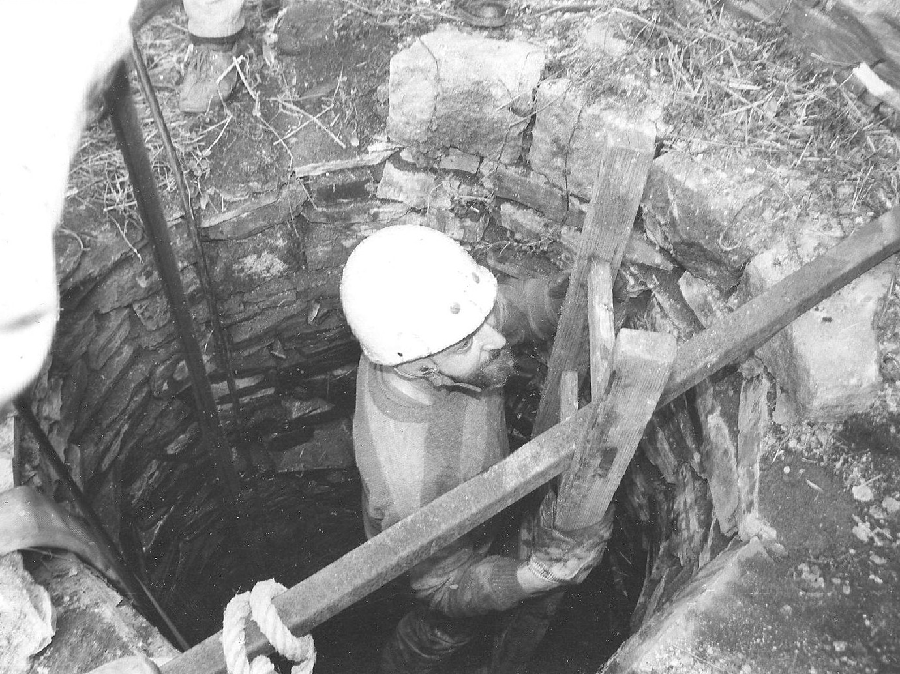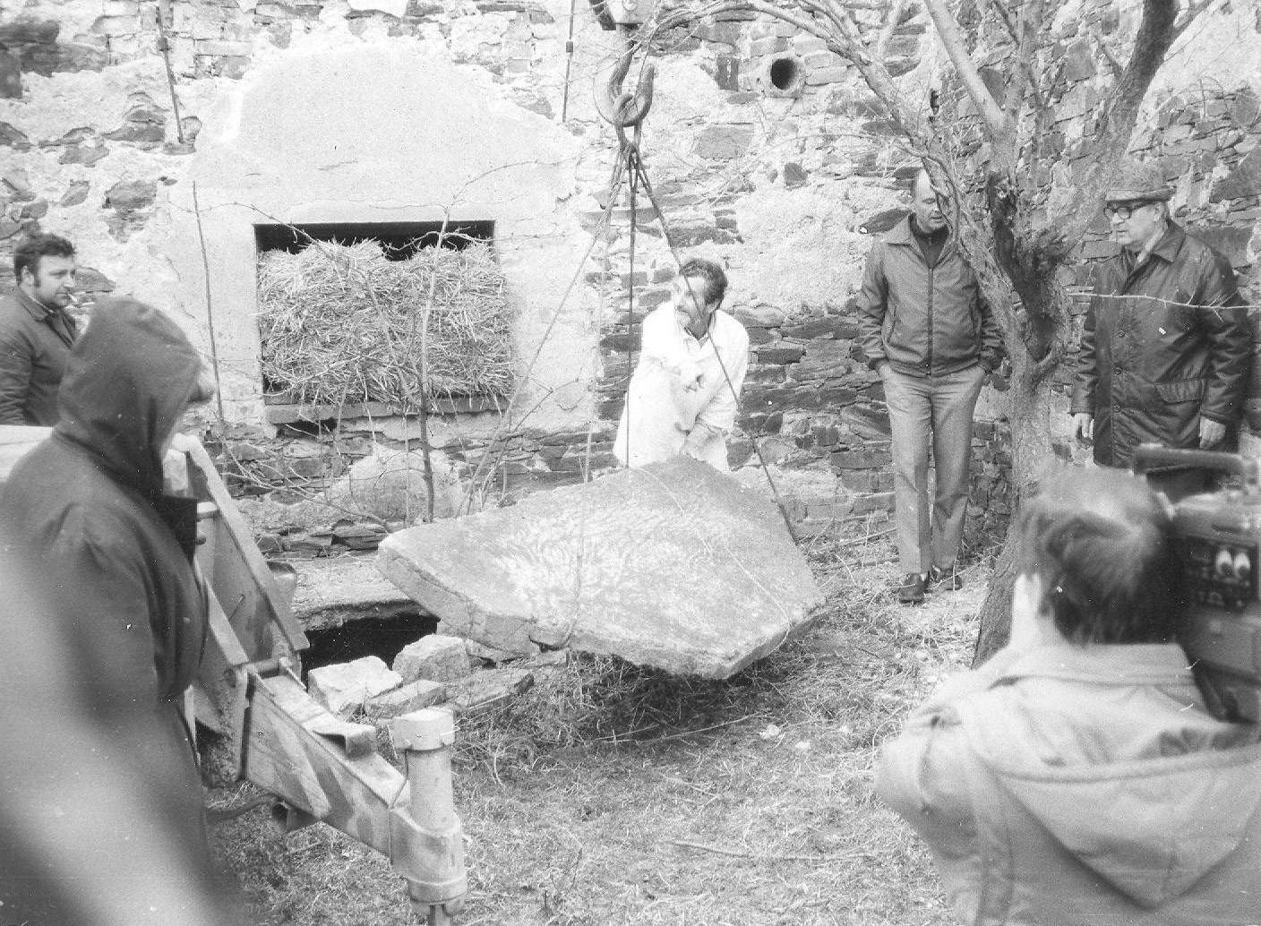
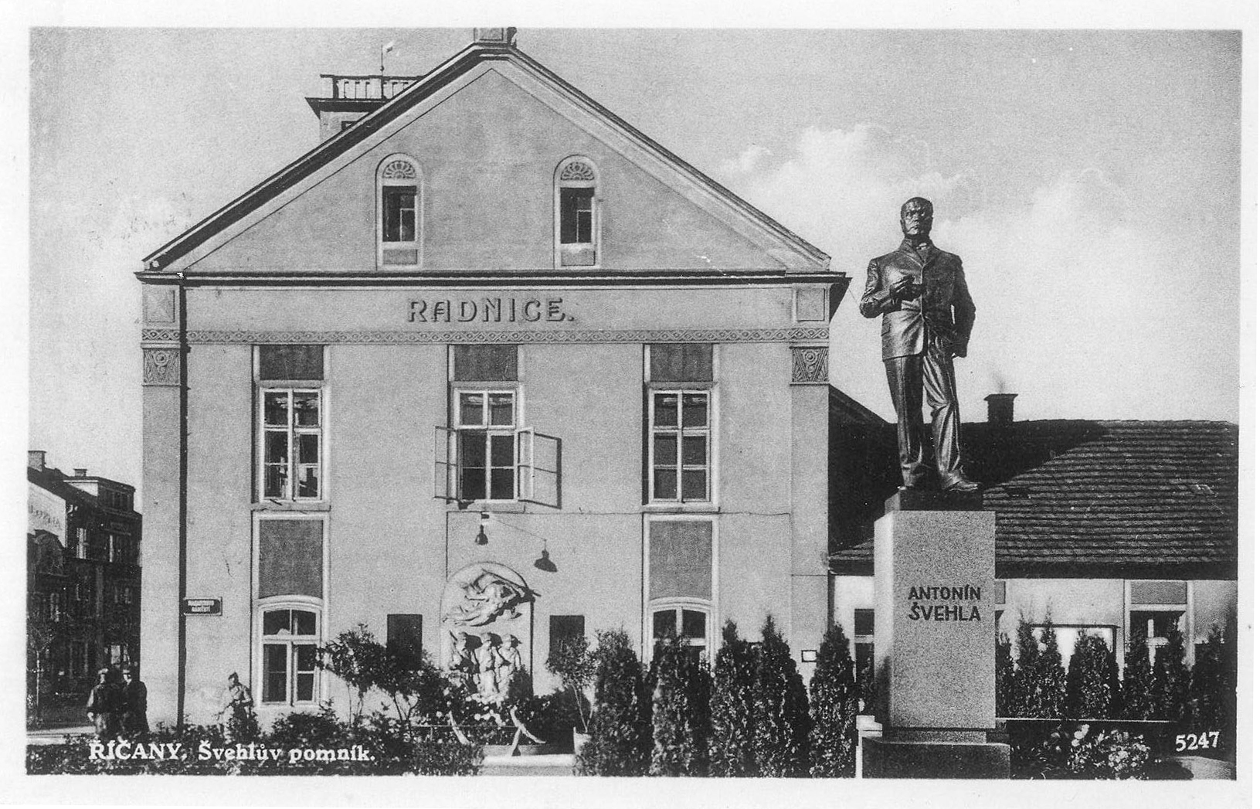Pohlednice z Říčan, kde lze vidět sochu A. Švehly na původním místě před radnicí
Plakát zvoucí ke slavnosti odhalení pomníku v roce 1936
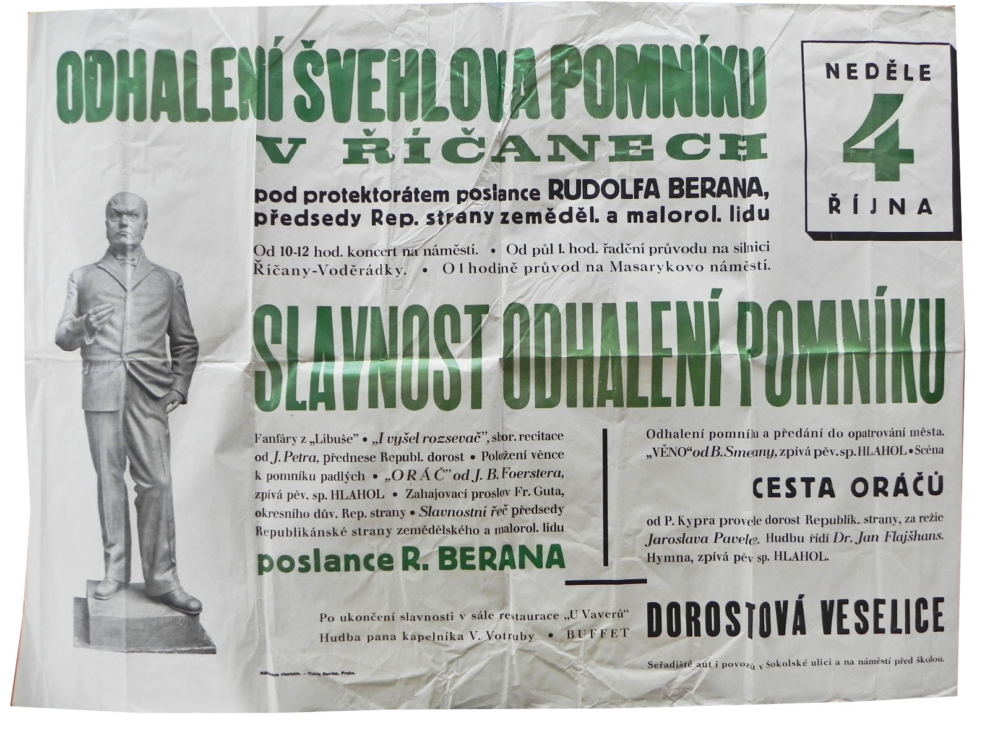

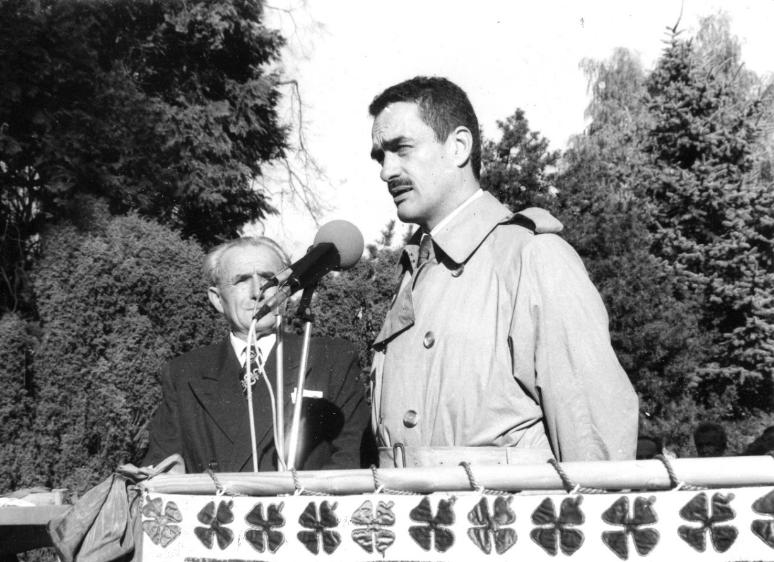
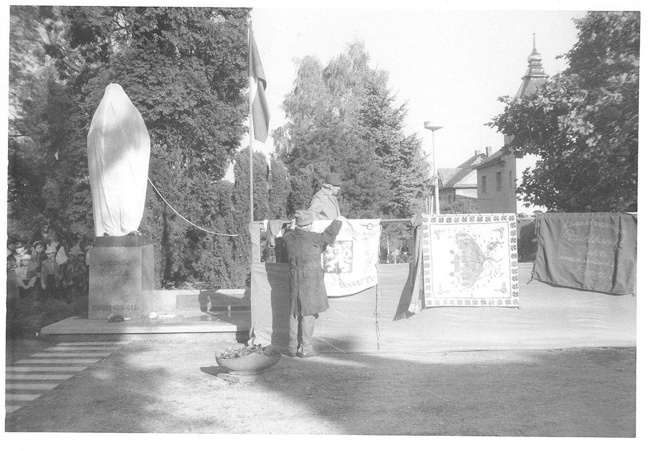
Fotodokumentace z odhalení sochy A. Švehly v parku A. Švehly v roce 1990

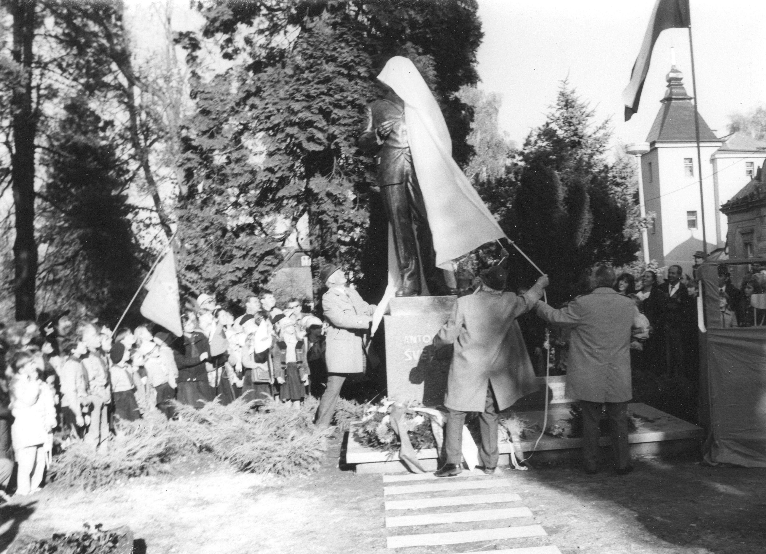Fotodokumentace z odhalení sochy A. Švehly v parku A. Švehly v roce 1990

Zdroje: archiv Muzea Říčany

